PICTOGRAMAS POR CAMPOS SEMÁNTICOS.
ANIMALES – REPTILES.
Sugerencias:
- No cambiar el tamaño de las cuadrículas.
- Recortar por la línea mas ancha de los bordes.
- Poner contra con folios de colores (tamaño de la contra 6´4 x 9´1)
- Plastificar. La medidas están tomadas para aprovechar un plástico A4 al máximo y que de muy visual.

6´4 x 9´1
A4 = 9
+
ROPA
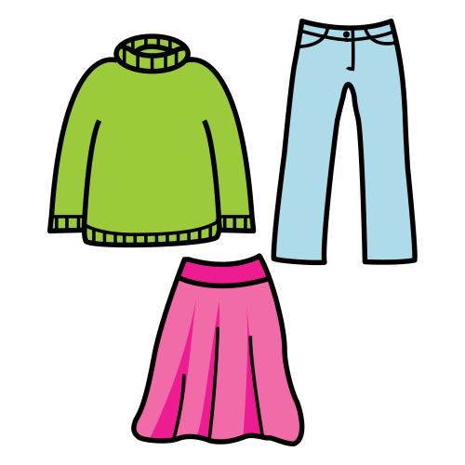

§
+
=
ROPA
Este material ha sido elaborado por Abel C. Serrano.
abelcsg@gmail.com
CEEE Santísimo Cristo de la Misericordia, Murcia.
Los símbolos pictográficos utilizados son propiedad de CATEDU (http://catedu.es/arasaac/) bajo licencia Creative Commons y han sido creados por Sergio Palao

REPTILES | TORTUGA | TORTUGA DE MAR
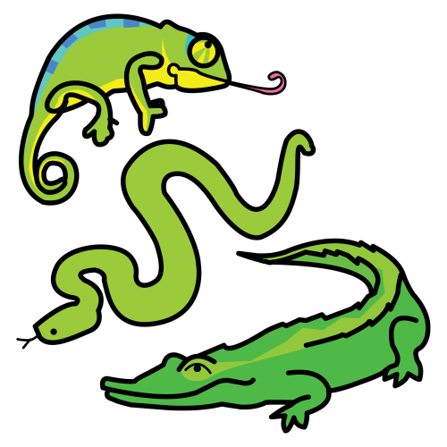 | 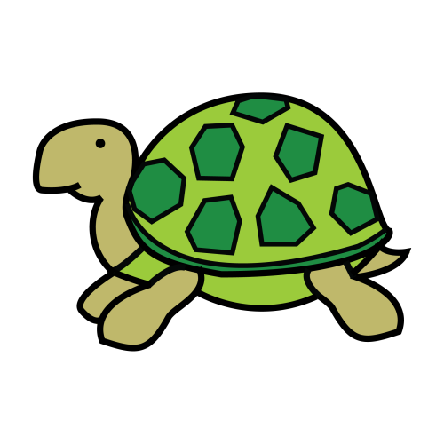 | 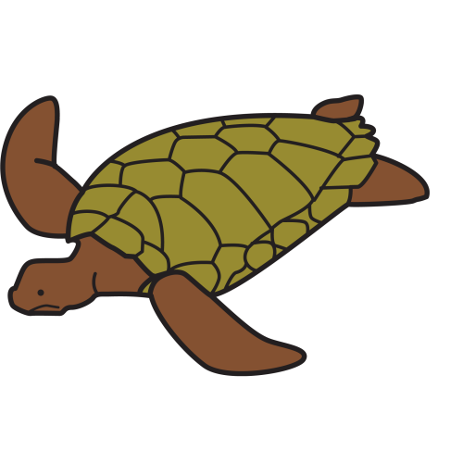
VÍBORA | LAGARTO | SERPIENTE
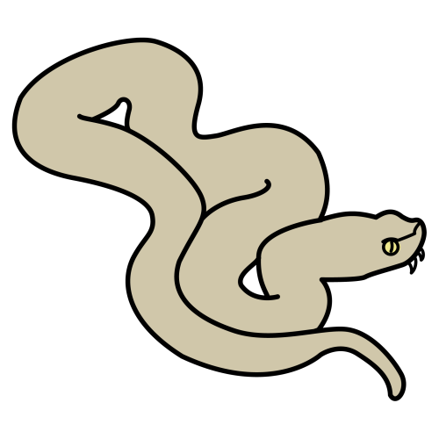 | 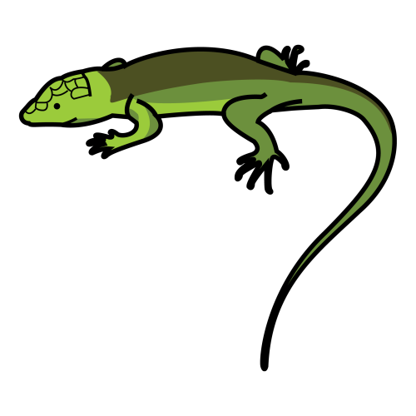 | 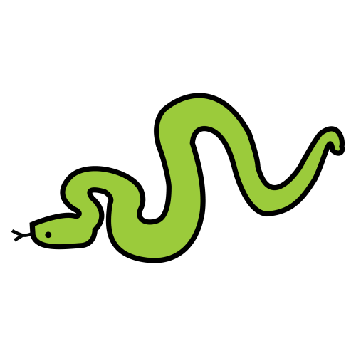
COCODRILO | CAMALEÓN | SALAMANQUESA
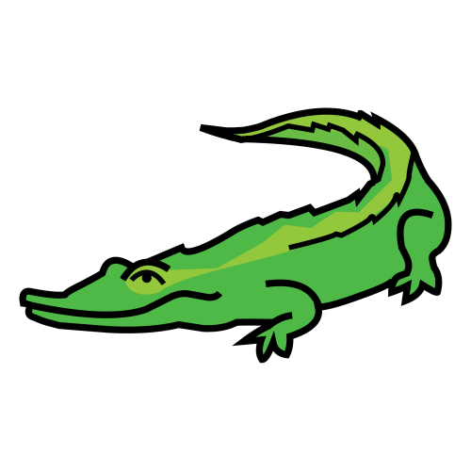 | 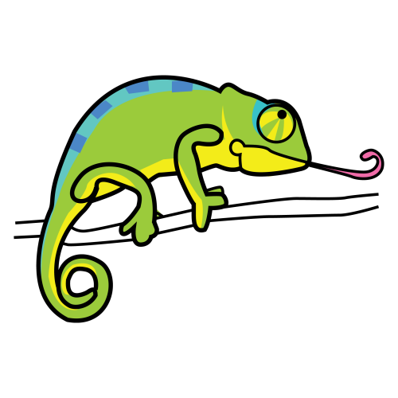 | 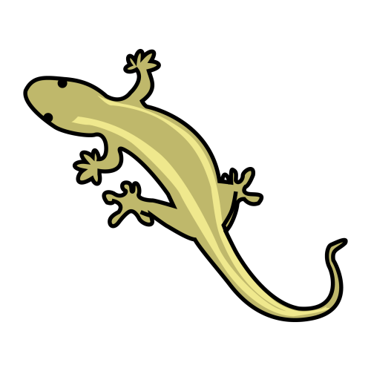

DRAGÓN | REPTILES
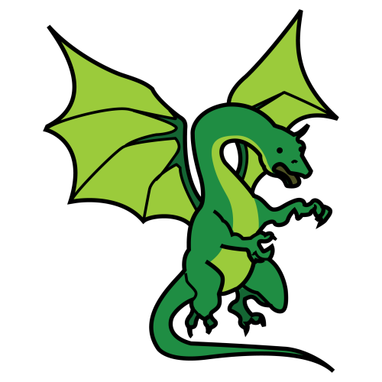
DINOSAURIO | LAGARTIJA
